1. Phân rã sơ đồ chức năng (Functional Hierarchy)
Dựa trên cấu trúc hình ảnh bạn cung cấp, sơ đồ của bạn sẽ được chia thành 3 nhánh chính tương ứng với 3 module cốt lõi:
- Quản lý tài liệu (Document Management):
  - Tải lên tài liệu: Hỗ trợ đa định dạng PDF, DOCX, TXT.
  - Lưu trữ hệ thống: Đồng bộ file vật lý vào server Java và lưu metadata vào MySQL.
  - Thư viện cá nhân: Hiển thị danh sách các tài liệu đã tải lên từ cơ sở dữ liệu.
  - Phân loại: (Tính năng mở rộng) Quản lý tài liệu theo thư mục hoặc chủ đề nghiên cứu.
- Xử lý AI (AI Processing Engine):
  - Trích xuất văn bản: Đọc nội dung thô từ các định dạng tệp khác nhau.
  - Tóm tắt tự động: AI phân tích và đưa ra các ý chính ngay khi nạp tài liệu.
  - Hỏi đáp (Q&A): Trả lời các câu hỏi cụ thể dựa trên ngữ cảnh của tài liệu đã chọn.
  - Đa ngôn ngữ: Dịch thuật hoặc giải thích thuật ngữ chuyên ngành trong tài liệu.
- Quản lý hội thoại (Conversation Management):
  - Lịch sử trò chuyện: Lưu trữ nội dung hỏi đáp theo từng phiên làm việc.
  - Xóa lịch sử: Làm sạch phiên làm việc hiện tại để bắt đầu nghiên cứu mới.
  - Đánh giá: (Tính năng mở rộng) Đánh giá độ chính xác của câu trả lời AI.
1. Sơ đồ luồng dữ liệu Mức 0 (Sơ đồ ngữ cảnh)
Đây là sơ đồ bao quát nhất, thể hiện sự tương tác giữa Người dùng và Toàn bộ hệ thống.
- Người dùng gửi: Tệp tài liệu (PDF, Word, TXT) và Câu hỏi truy vấn.
- Hệ thống trả về: Thông báo trạng thái lưu trữ và Câu trả lời từ AI.

2. Sơ đồ luồng dữ liệu Mức 1 (Phân rã chức năng)
Sơ đồ này chia hệ thống thành các tiến trình xử lý chính mà chúng ta đã xây dựng trong code:
Tiến trình 1: Tiếp nhận và Lưu trữ (Java Backend)
- Dữ liệu vào: File tài liệu từ giao diện Python.
- Xử lý: Java tiếp nhận file thông qua API POST /upload.
- Dữ liệu ra: Lưu file vật lý vào ổ đĩa và lưu Metadata (tên file, kích thước, ngày giờ) vào bảng documents trong MySQL.
Tiến trình 2: Trích xuất và Phân tích (AI Engine)
- Dữ liệu vào: File tài liệu đã tải lên.
- Xử lý: Sử dụng hàm get_file_text (trong ai_engine.py) để chuyển đổi tệp sang dạng văn bản thuần.
- Dữ liệu ra: Nội dung văn bản (Text Content) được lưu vào bộ nhớ tạm (session_state) của ứng dụng.
Tiến trình 3: Hỏi đáp tương tác (Gemini AI)
- Dữ liệu vào: Câu hỏi từ người dùng và Nội dung văn bản đã trích xuất.
- Xử lý: Gửi dữ liệu sang Google Gemini API (phiên bản 1.5 Flash) để xử lý ngôn ngữ tự nhiên.
- Dữ liệu ra: Câu trả lời chi tiết hiển thị trên giao diện Chat.

3. Tóm tắt các luồng dữ liệu chính để vẽ hình
Bạn có thể vẽ các mũi tên nối giữa các khối sau:
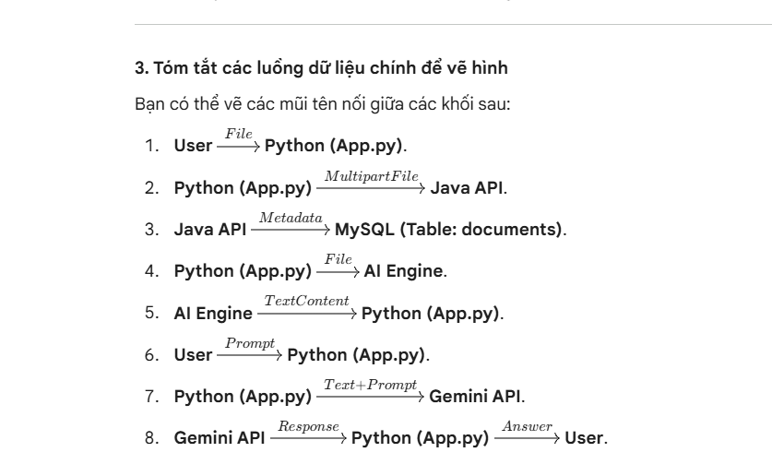

1. Thực thể: Document (Tài liệu)
Đây là thực thể trung tâm, đại diện cho tệp tin bạn tải lên hệ thống.
- id: Khóa chính (Primary Key), kiểu dữ liệu Long/BigInt, tự động tăng.
- file_name: Tên gốc của tệp tin (ví dụ: B4_Sắp xếp.pdf).
- file_path: Đường dẫn vật lý nơi lưu file trên ổ cứng máy tính chạy Java.
- file_size: Kích thước tệp tin tính bằng byte.
- file_type: Định dạng của tệp (ví dụ: application/pdf, text/plain).
- uploaded_at: Thời gian tệp tin được đưa lên hệ thống.
2. Thực thể: Folder (Thư mục / Đề tài)
Dùng để phân loại tài liệu nghiên cứu theo từng nhóm chủ đề.
- id: Khóa chính, kiểu Long.
- folder_name: Tên thư mục (ví dụ: "Đề tài AI", "Cấu trúc dữ liệu").
- description: Mô tả ngắn gọn về nội dung bên trong.
- created_at: Thời điểm tạo thư mục.
3. Thực thể: Document_Content (Nội dung trích xuất)
Dùng để lưu trữ văn bản thô đã trích xuất, giúp hệ thống không phải đọc lại file gốc nhiều lần.
- id: Khóa chính.
- document_id: Khóa ngoại (Foreign Key) liên kết đến thực thể Document.
- raw_text: Toàn bộ nội dung văn bản trích xuất từ file PDF/Word.
- total_chars: Tổng số ký tự có trong văn bản (ví dụ: 19126 ký tự).
4. Thực thể: Chat_Session (Phiên hỏi đáp)
Đại diện cho một cuộc hội thoại cụ thể giữa người dùng và một hoặc nhiều tài liệu.
- id: Khóa chính.
- session_title: Tiêu đề phiên chat (thường lấy từ câu hỏi đầu tiên).
- created_at: Thời điểm bắt đầu phiên chat.
5. Thực thể: Chat_Message (Tin nhắn chi tiết)
Lưu giữ nội dung hỏi đáp cụ thể trong một phiên làm việc.
- id: Khóa chính.
- session_id: Khóa ngoại liên kết đến Chat_Session.
- role: Vai trò của người gửi (user hoặc assistant/AI).
- content: Nội dung tin nhắn (Câu hỏi của bạn hoặc câu trả lời từ AI).
- timestamp: Thời gian gửi tin nhắn.
